**Pressinformation maj 2013**

**Fira mamma med Tareq Taylor och Kiviks Musteri**

**Träden står gröna och äppelblommorna utgör ett rosa hav kring musteriets odlingar. Överraska familjen och fira Mors dag i grönskan på Kiviks Musteri. Tareq Taylor, känd från TV-programmet Trädgårdsonsdag, gästar musteriet under söndagen för att signera sin bok ”Sylta, safta och**

**lägg in”.**

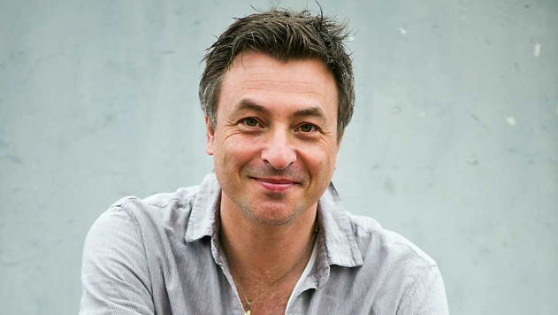

Både Tareq Taylor och Kiviks Musteri vurmar för

att ta tillvara på naturens frukter och bär och i sin

bok tipsar Tareq bland annat om hur man gör sin egen äppelmust.

Tareq besöker Kiviks Musteri mellan klockan 13.00-15.00 söndagen den 26 maj. ”Sylta, safta

och lägg in” säljs då till rabatterat pris, 175 kronor (ordinare pris 200 kronor).

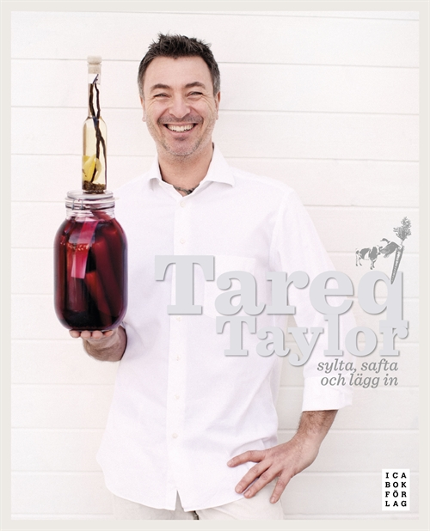

Under dagen har även restaurang Kärnhuset specialerbjudande för mamma och Musteributiken erbjuder en somrig produktlåda till specialpris.

Tareq Taylor är även aktuell som profilkock för Eurovision Song Contest där han stod för invigningsmenyn för de 1200 del- tagarna på invigningsfesten.

**För mer information kontakta:**  
Malena Borgström

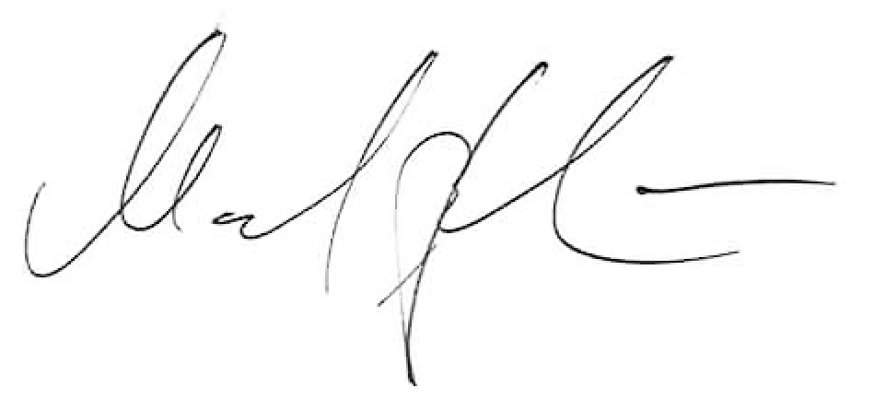

Produktchef  
Kiviks Musteri AB  
Tel: 0414-719 32 Mobil: 0703-87 19 40  
E-post: malena.borgstrom@kiviksmusteri.se

Kiviks Musteri på MyNewsdesk: [http://www. mynewsdesk.com/se/pressroom/kiviks_musteri_ab](http://www.mynewsdesk.com/se/pressroom/kiviks_musteri_ab)

*Kiviks Musteri AB drivs av fjärde generationen Åkesson. Musteriet ligger kvar på sin ursprungliga plats, mitt bland äppelodlingarna på Österlen. Här tillverkar vi fortfarande alla våra produkter, allt från must, cider och fruktdrycker till sylt och marmelader. Här finns våra visningsträdgårdar, vår Musteributik, restaurang, café, plantskola och en ny- anlagd naturpark med utsikt över Hanöbukten. Nationalparken Stenshuvud är närmaste granne och på cykelavstånd ligger natursköna Haväng och Brösarps backar. – Välkomna till vårt vackra Österlen.*